**TALLER N° 10**

**Actividad N°1**

Juego pinta balón. Corre con el balón en las manos y toca a tus compañeros. Para liberarte deberás separar piernas y brazos hasta que otro compañero pase por abajo tuyo.

**Actividad N°2**

En hileras:

* Botea el balón utilizando ambas manos.
* Corre y dale el pase a tu compañero.
* Salta sobre vallas y obstáculos evitando no derribar ninguno de ellos.
* Salta sobre aros intercalando pie derecho- pie izquierdo.

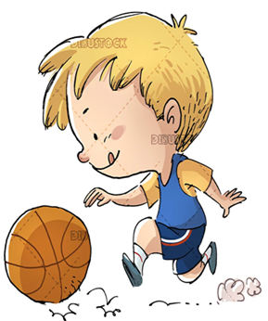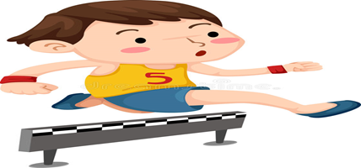

**Actividad N°3**

Estira tus músculos.